Un modeleur volumique sert à modéliser, c’est un logiciel.
La modélisation consiste à créer les dessins numériques en 3 Dimensions de pièces plus ou moins complexes.

Quand nous modélisons, nous pouvons tracer des figures géométriques à base de :
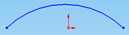
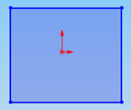
- rectangles
- cercles
- triangles
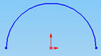
- droites
- courbes
- portions de cercles.

Nous devons coter (fixer les dimensions) nos esquisses.
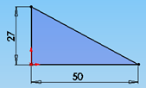
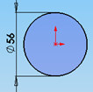

L’extrusion consiste à passer d’un dessin en 2D à un volume en 3D en lui ajoutant une épaisseur.
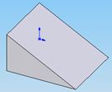
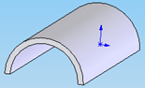
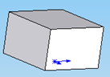

Nous associons ces différentes formes géométriques pour dessiner des objets complexes.
